 | Anexo 14 Ficha Técnica Tala Versión 0  Fecha: 20/06/2024

 | Fecha |  |  |  |  |  | Circuito
 | N. Común |  |  |  |  |  | Torre
 | N. científico |  |  |  |  |  | Coordenada X (OUN)
 | Árbol Nº |  |  |  |  |  | Coordenada Y (OUN)
 | ESTADO FÍSICO |  |  |  |  |  |  |  |  | VISTA GENERAL
 | ESTADO SANITARIO
 | TIPO DE MANEJO |  |  |  | CARACTERÍSTICAS
 | Poda |  |  |  | C.A.P. (cm)
 | Tala |  |  |  | Altura Total (m)
 | Bloqueo y Traslado |  |  |  | Copa Fase Antes
 | Tratamiento integral |  |  |  | Copa Fase después
 |  |  |  |  |  |  |  |  |  | 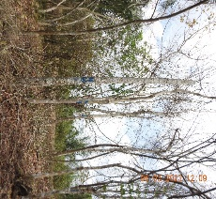
 | VISTA DETALLE |  |  |  |  |  |  |  |  | Foto 1. Después actividad de poda del individuo
 | Foto 2. Antes actividad de poda del individuo. |  |  |  |  |  |  |  |  | Foto 3. Durante la actividad de la poda del individuo
 |  |  |  |  |  |  |  |  |  | Diagnóstico:

